TUGAS

Representasi Qubit- quantum circuits



Disusun Oleh :

NIM : ………..

NAMA : ………..

|  |
| --- |
|  |

**PROGRAM STUDI TEKNIK INFORMATIKA S-1**

**FAKULTAS ILMU KOMPUTER  
UNIVERSITAS DIAN NUSWANTORO  
SEMARANG  
OKTOBER, 2023**

SOAL-SOAL TUGAS

1. Diketahui keadaan kuantum (Quantum State): $|\left.ψ\right\rangle =\frac{\sqrt{3}}{2\sqrt{2}} |\left.0\right\rangle +\frac{\sqrt{5}}{2\sqrt{2}}|\left.1\right\rangle$

Berapa probabilitas menemukan $\left.|ψ\right\rangle$ dalam keadaan $\left.|0\right\rangle$ dan $\left.|1\right\rangle$?

1. Diketahui keadaan kuantum (Quantum State): 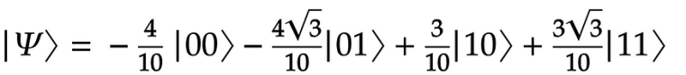
2. Berapa probabilitas menemukan $\left.|ψ\right\rangle$ dalam keadaan $\left.|00\right\rangle , \left.|01\right\rangle , \left.|10\right\rangle , \left.dan |11\right\rangle$?
3. Berapa probabilitas untuk menemukan Qubit pertama 1 ?
4. Buktikan menggunakan perhitungan matrik

CCX $\left.|110\right\rangle = \left.|111\right\rangle$

CCX $\left.|111\right\rangle = \left.|110\right\rangle$

SWAP $\left.|01\right\rangle = \left.|10\right\rangle$

SWAP $\left.|10\right\rangle = \left.|01\right\rangle$

CZ $\left.|10\right\rangle = \left.|10\right\rangle$

CZ $\left.|11\right\rangle = \left.-|11\right\rangle$

CX $\left.|10\right\rangle = \left.|11\right\rangle$

CX $\left.|11\right\rangle = \left.|10\right\rangle$

1. 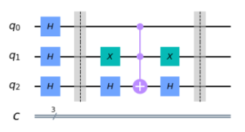Buatlah program untuk menampilkan Gambar Quantum Circuits berikut

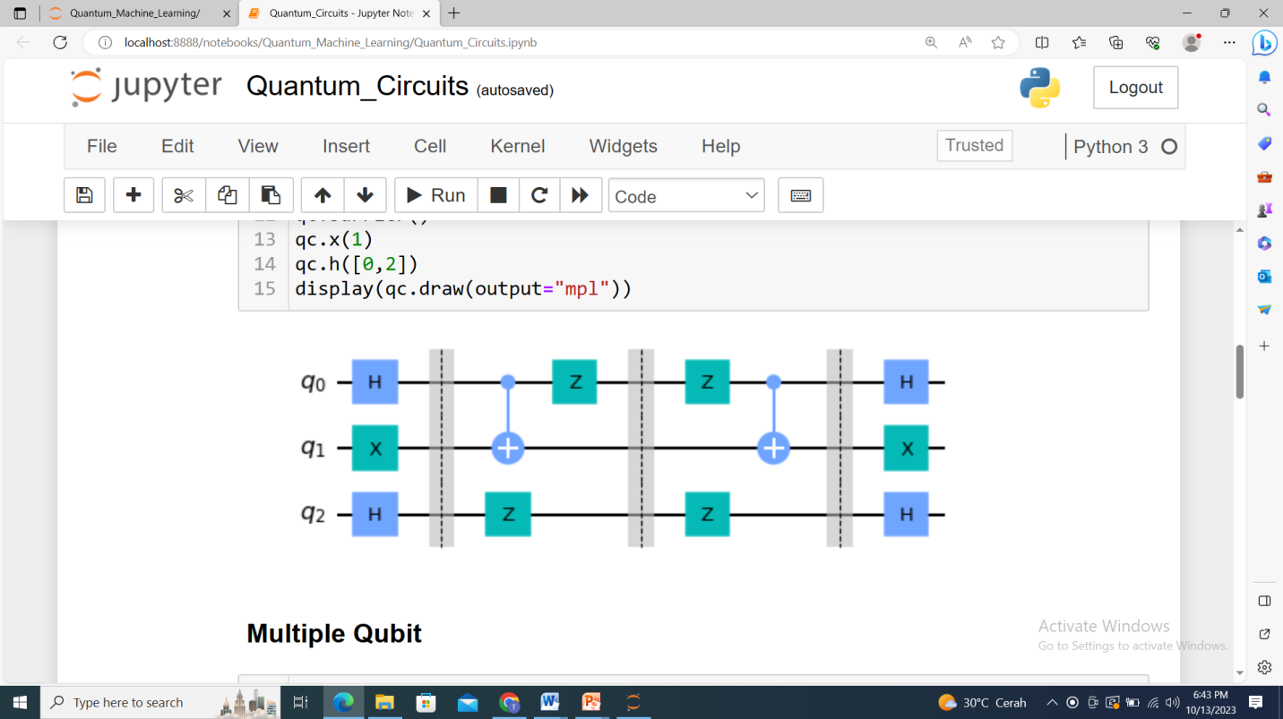

(b)

(a)

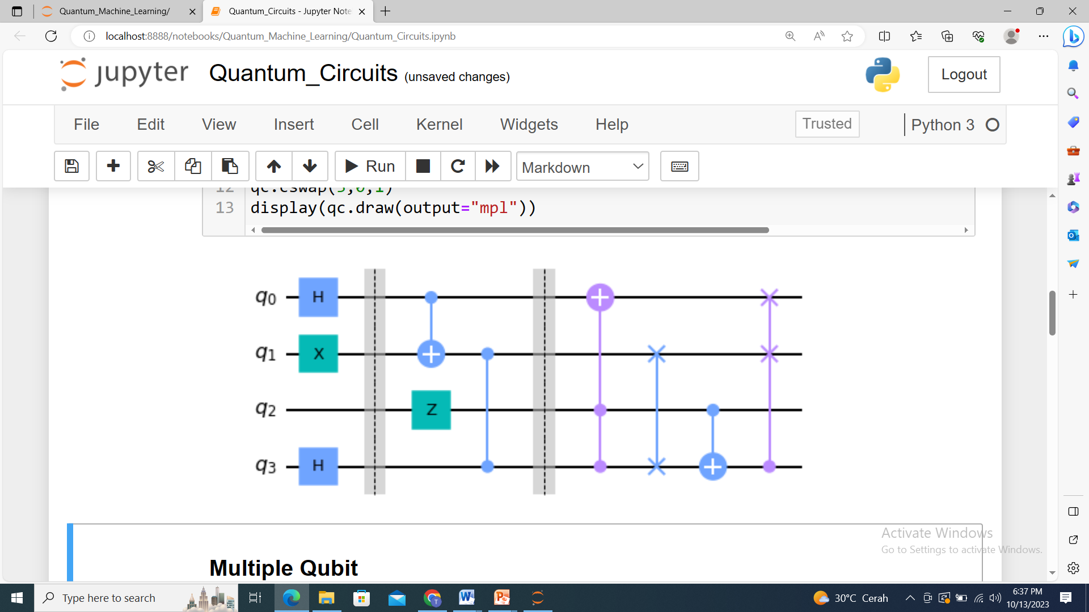

(c)

1. Keadaan awal seluruh Qubit pada soal No.4 adalah $\left.|0\right\rangle$. Analisislah Quantum states akhir dari Gambar (a), (b), dan (c)

==== SELAMAT MENGERJAKAN===